臺中市甲安埔廠商協進會
第一屆第三次季例會
議 程



日 期： 110年10月12日
時 間： 下午4：00
地 點： 大甲 潮港城【台中市大甲區中山路一段876號】
電 話： 04 2687 2070

臺中市甲安埔廠商協進會
第一屆第三次季例會

議 程：
一、16:00~16:30 報到
二、16:30~16:40 理監事季例會-開始
主席:白政忠 司儀:王明章
三、16:40~17:00 2021年度第一季財務彙報
2021年度工作計畫
討論提案
四、17:10~17:20 主席致詞
五、17:20~17:30 來賓致詞
六、17:30~18:30 專題演講講座
主題【全球政經情勢談台商的挑戰與機會】
演講人:福邦證劵金融集團 黃顯華 董事長
壹、台商面對國內外政經情勢的挑戰
貳、台商的機會及建議
叁、結語

七、18:30 季例會餐敘

一、討論提案：
案由一：本會110年度第一屆活動執行計劃表，提請審查案。
說明：1.業經本會第一屆第四次理監事會議審查通過。
2.詳細資料如P.3說明，請審查。
決議：
案由二：本會110年度第一屆財務預算計畫，提請審查案。
說明：1.業經本會第一屆第四次理監事會議審查通過。
2.詳細資料如P.4說明，請審查。
決議：

臨時動議:
案由三 : 本會110年臺中市甲安埔廠商協進會第一屆與產學合作方案說明
說明:
1.2021.01.08 臺中市甲安埔廠商協進會與國立聯合大學討論產學合作議題P.5
2.2021.02.23臺中市甲安埔廠商協進會與國立聯合大學研討會P.6
3.2021.05.06臺中市甲安埔廠商協進會產學合作MOU P.7
4.2021.09.02 臺中市甲安埔廠商協進會與國立虎尾科技大學討論產學合作議題P.8
5.2021.09.13臺中市甲安埔廠商協進會與國立虎尾科大研討會P.9
6.2021.09.16 臺中市甲安埔廠商協進會、國立虎尾科技大學與大甲高工討論產學
合作議題。P.10
7. 2021.09.23臺中市甲安埔廠商協進會與國立勤益科技大學討論產學合作議題P.11
決議 :

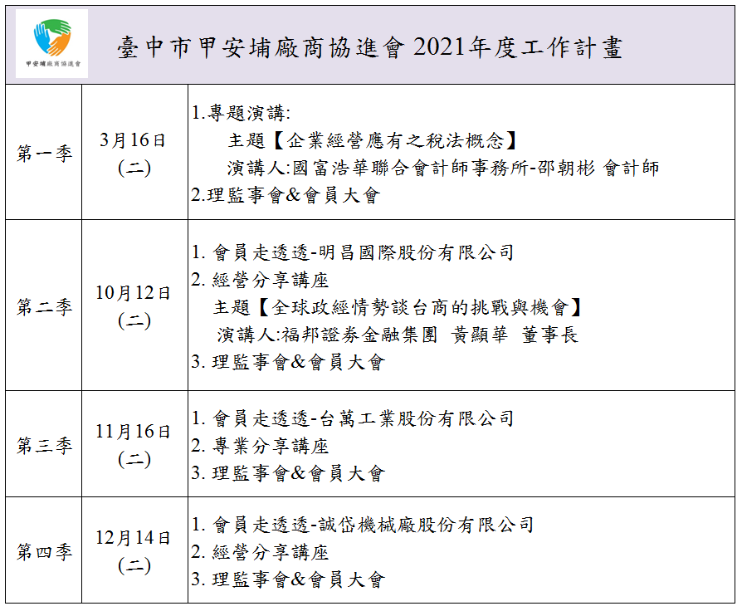

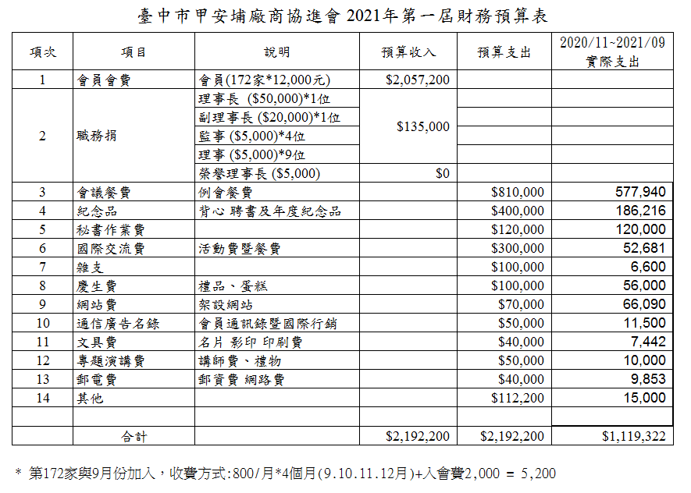

2021.01.08 臺中市甲安埔廠商協進會與國立聯合大學討論產學合作方案
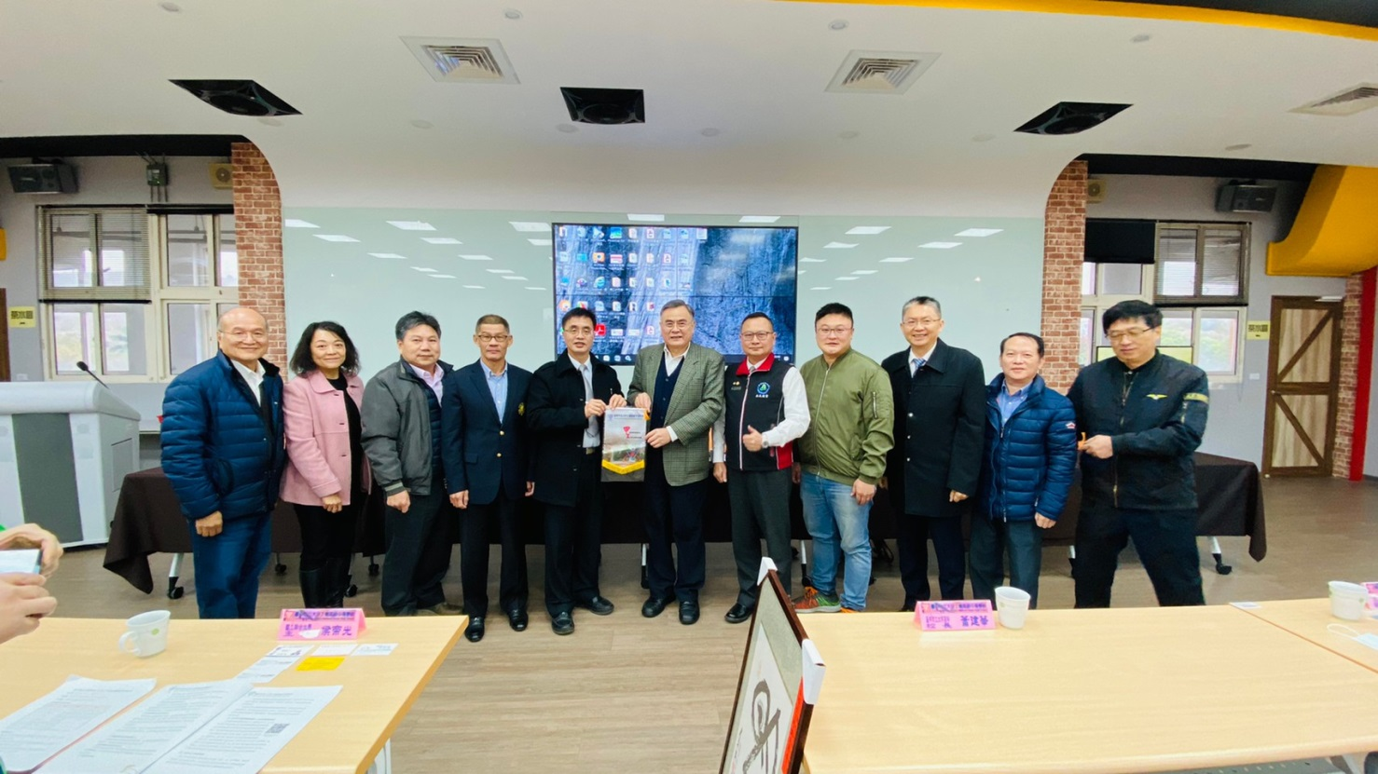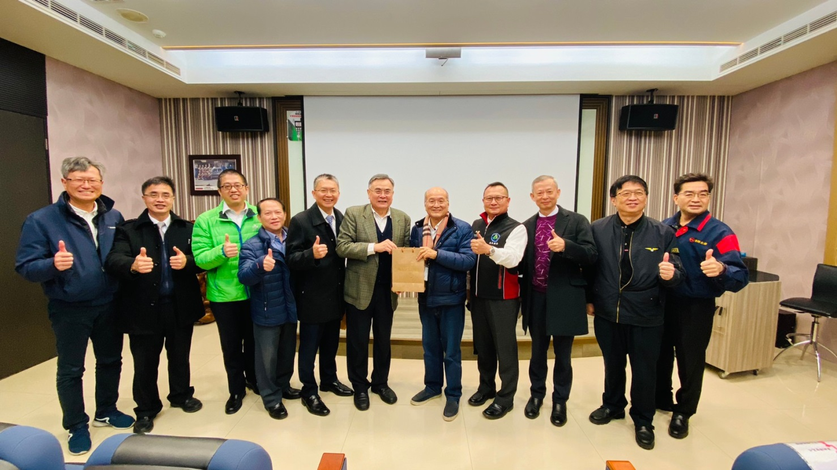

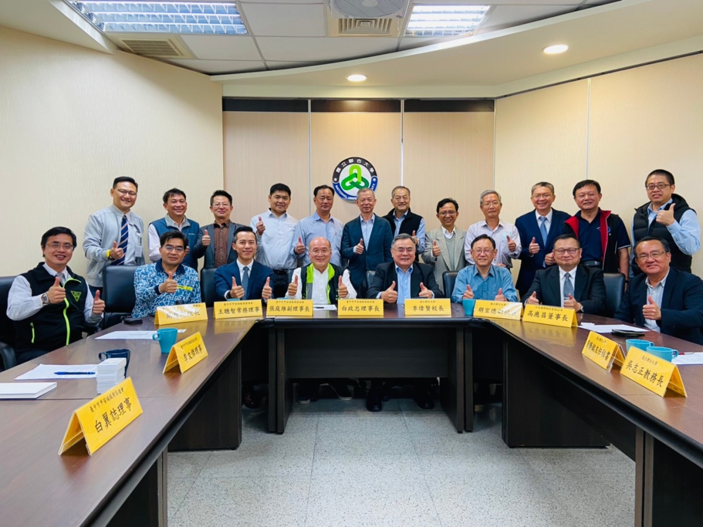
2021.02.23臺中市甲安埔廠商協進會與國立聯合大學研討會

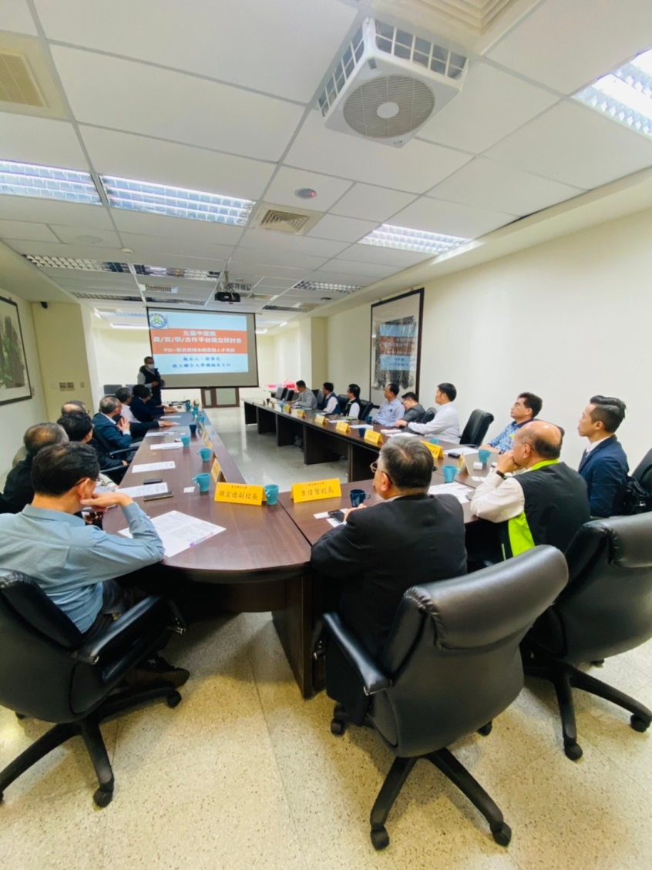

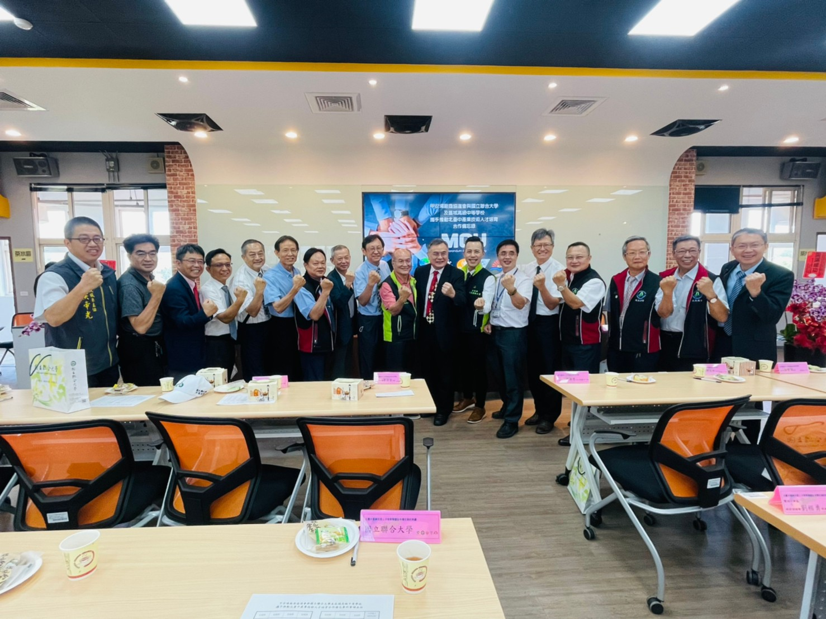
2021.05.06臺中市甲安埔廠商協進會產學合作MOU

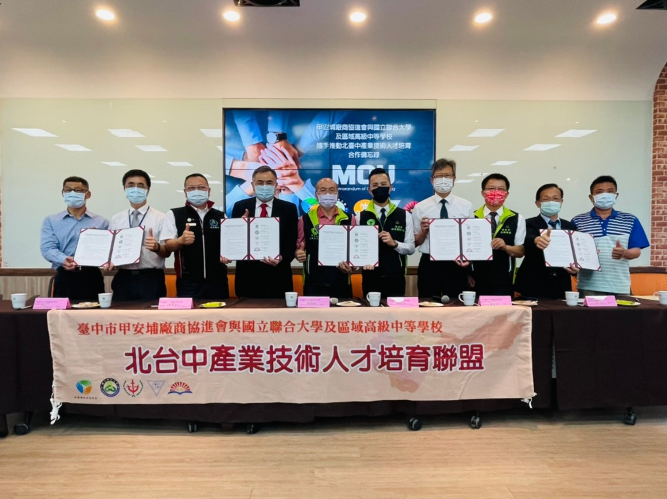

臺中市甲安埔廠商協進會與國立虎尾科技大學討論產學合作方案
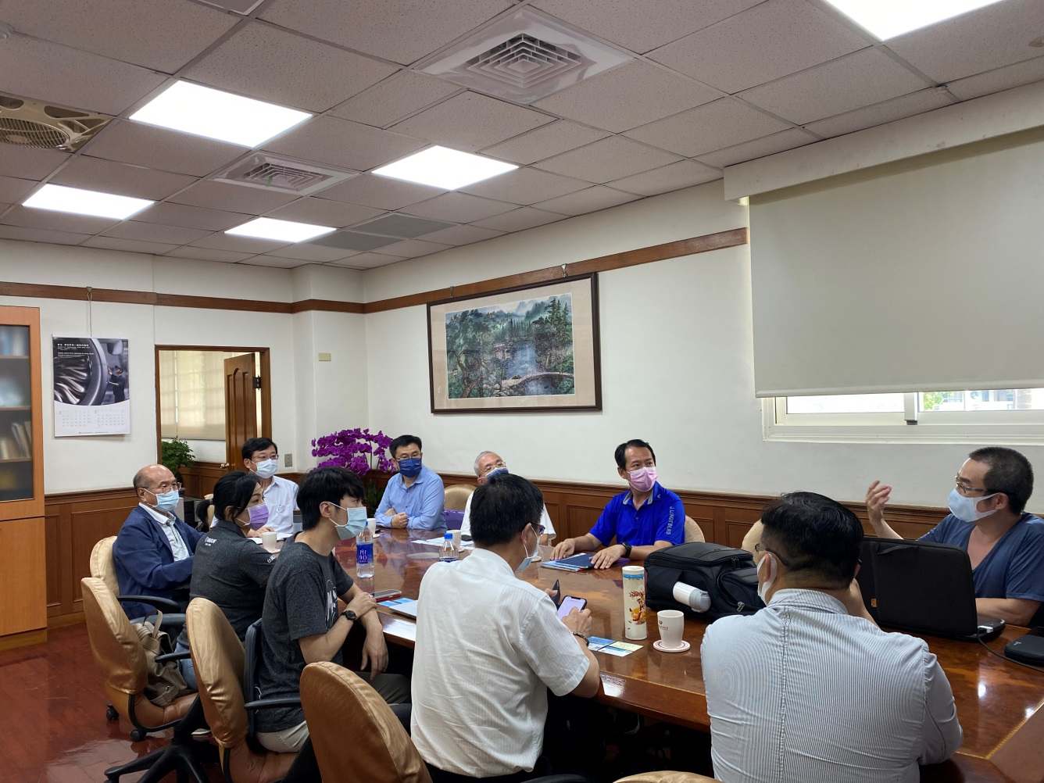
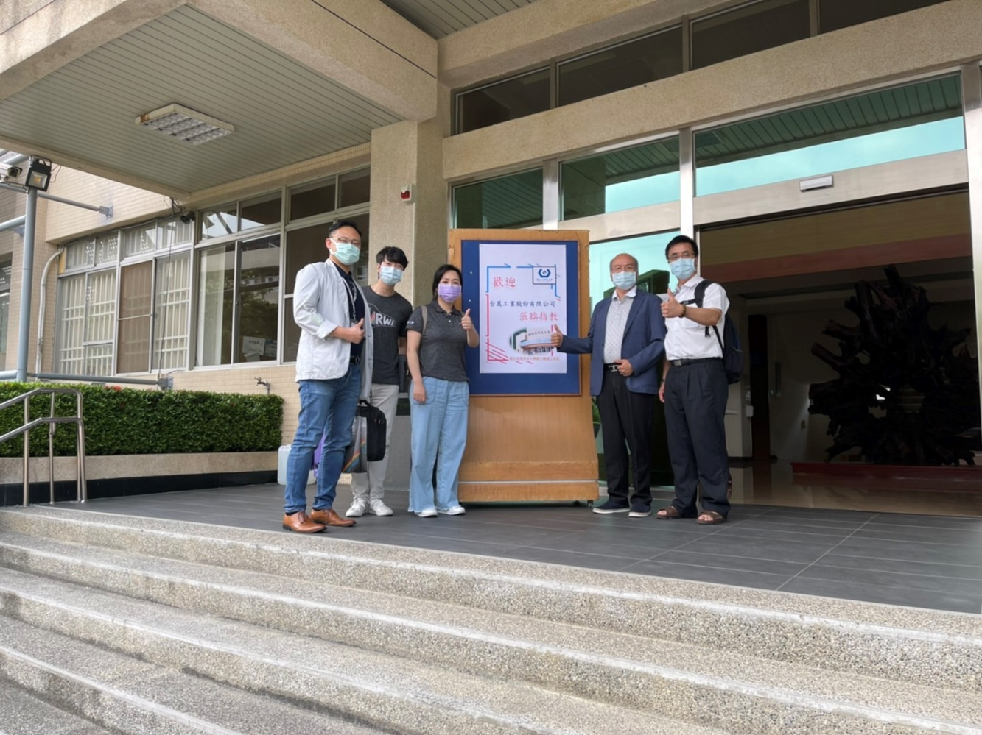

臺中市甲安埔廠商協進會與國立虎尾科大研討會
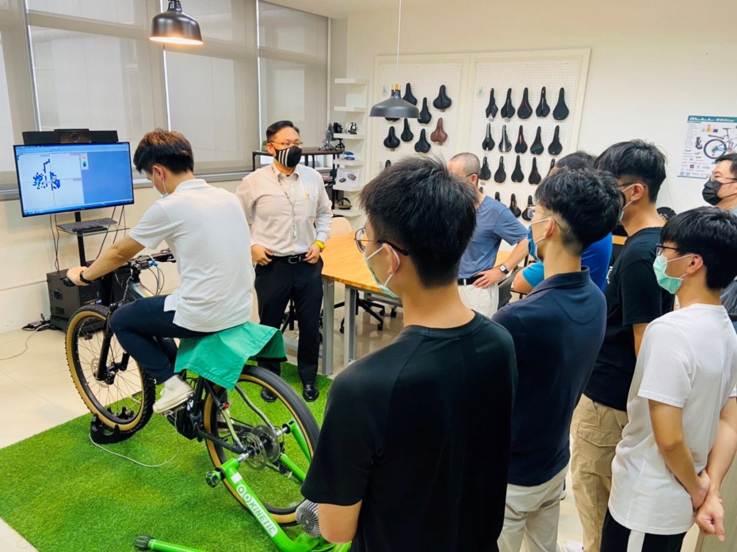
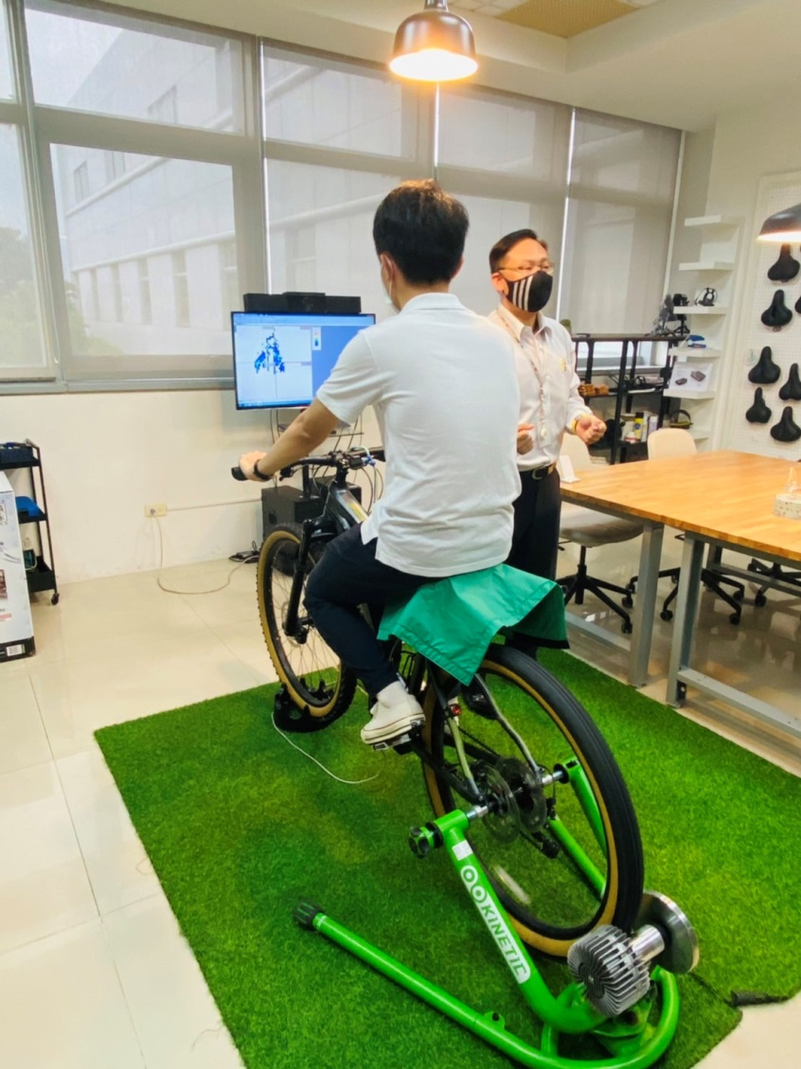
臺中市甲安埔廠商協進會、國立虎尾科技大學與大甲高工討論產學合作議題。
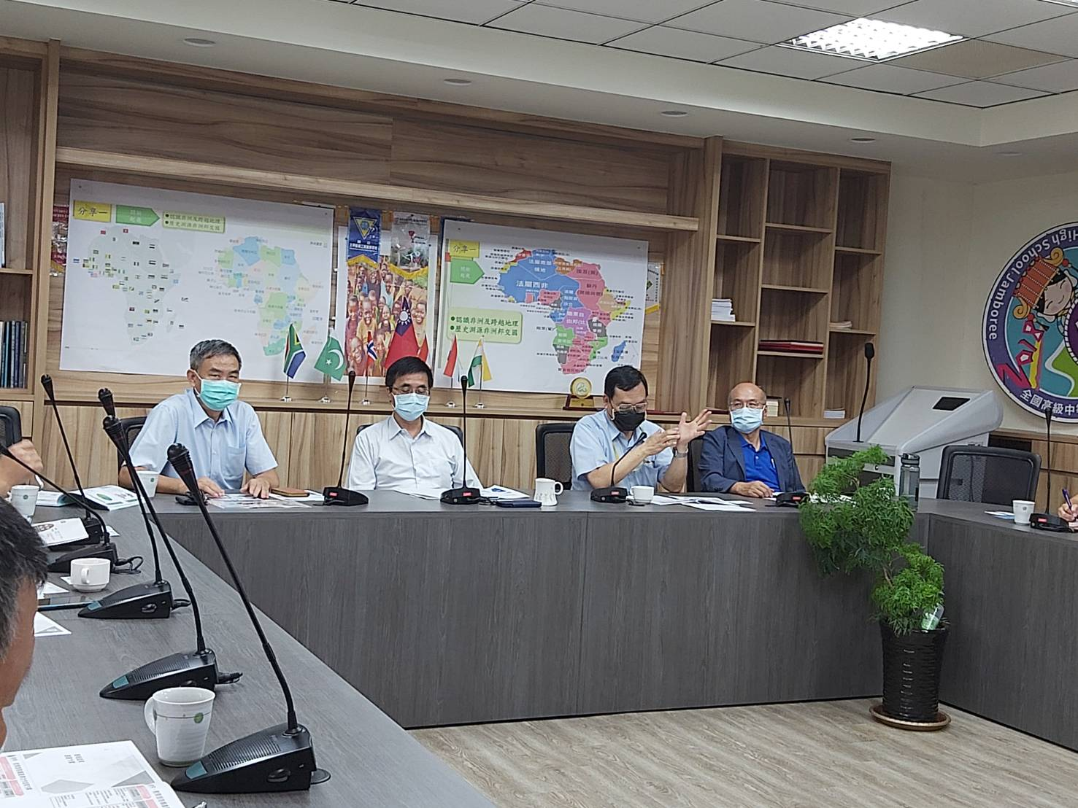
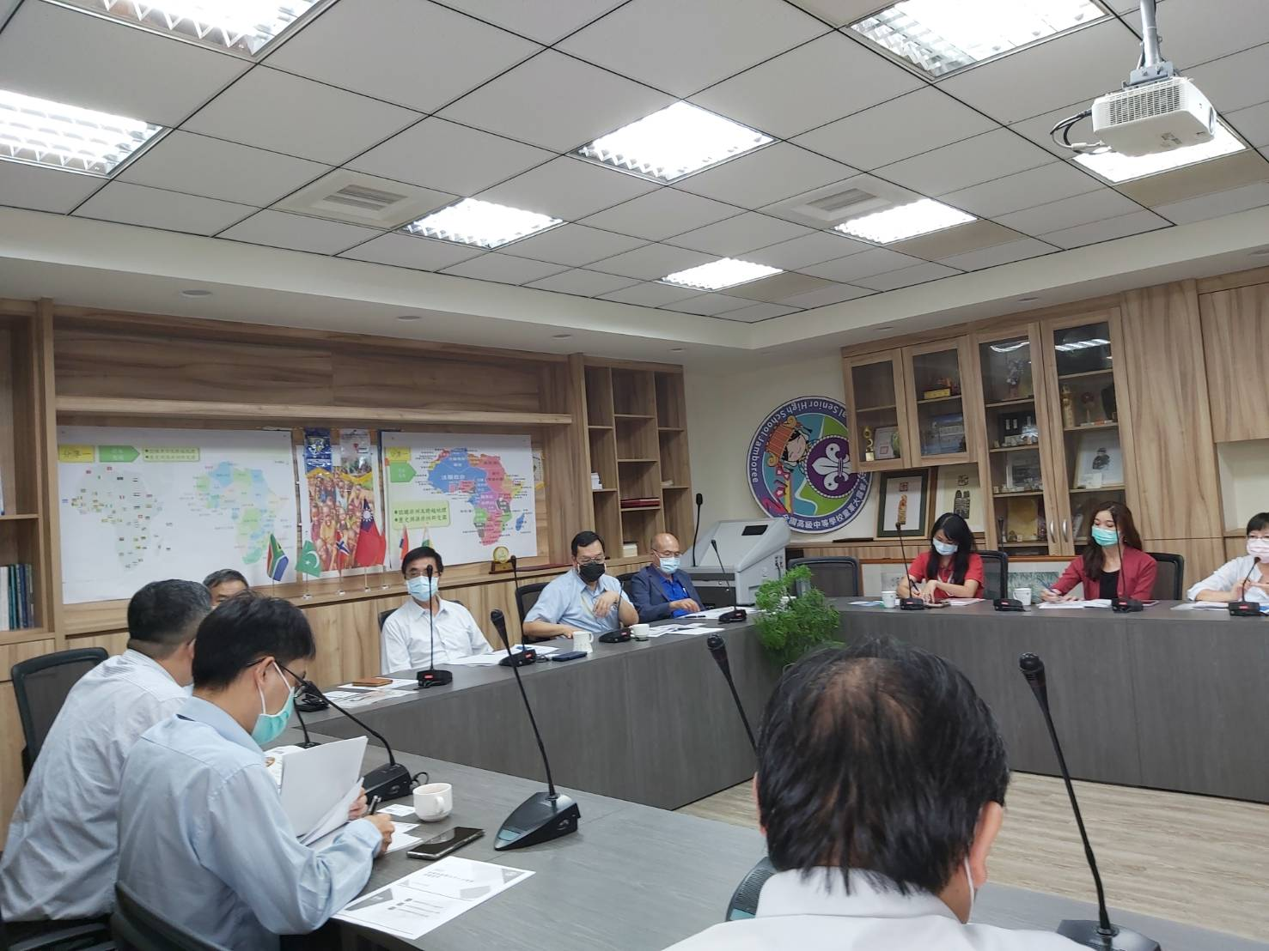

臺中市甲安埔廠商協進會與國立勤益科技大學討論產學合作議題
